Мы защитники Родины.
Выше голову, ребята,
Вы — мальчишки,
Вы — солдаты,
Подрастете вы немного,
Станете для всех подмогой,
Чтоб беречь отца и мать,
Чтоб Россию охранять!
21 февраля в нашем детском саду, накануне Дня защитника Отечества прошла спортивно-интеллектуальная, квест-игра «Мы защитники Родины».
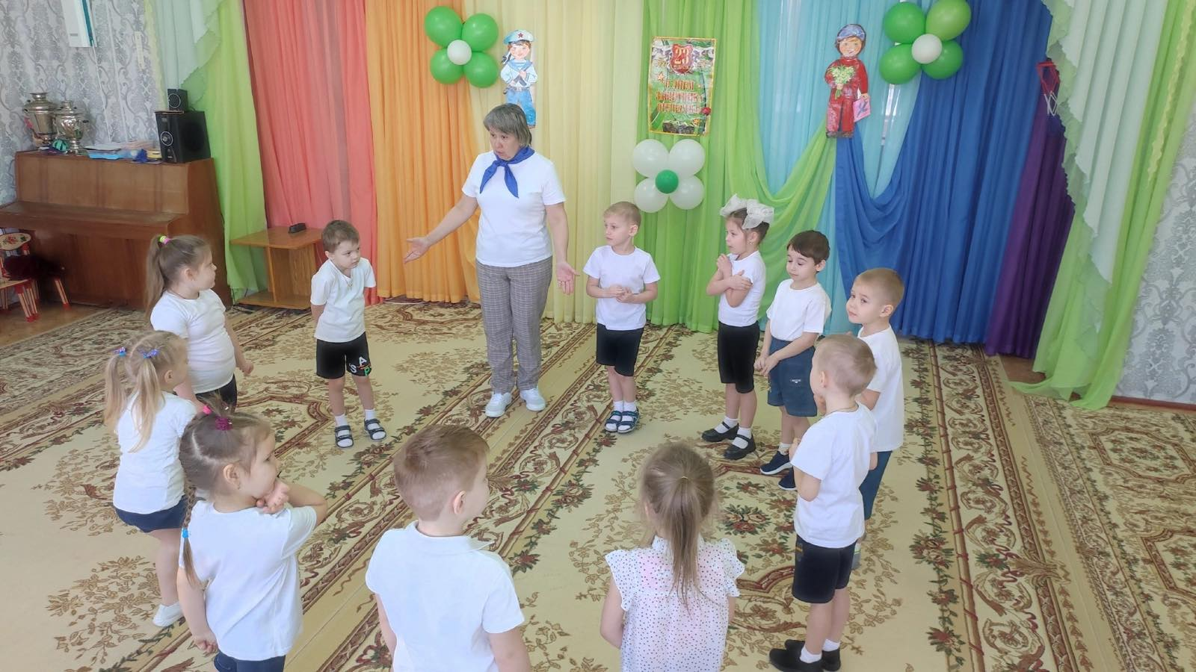
В этой игре приняли участие ребята старшей и подготвительной групп. А также их папы, брат и бабушка.
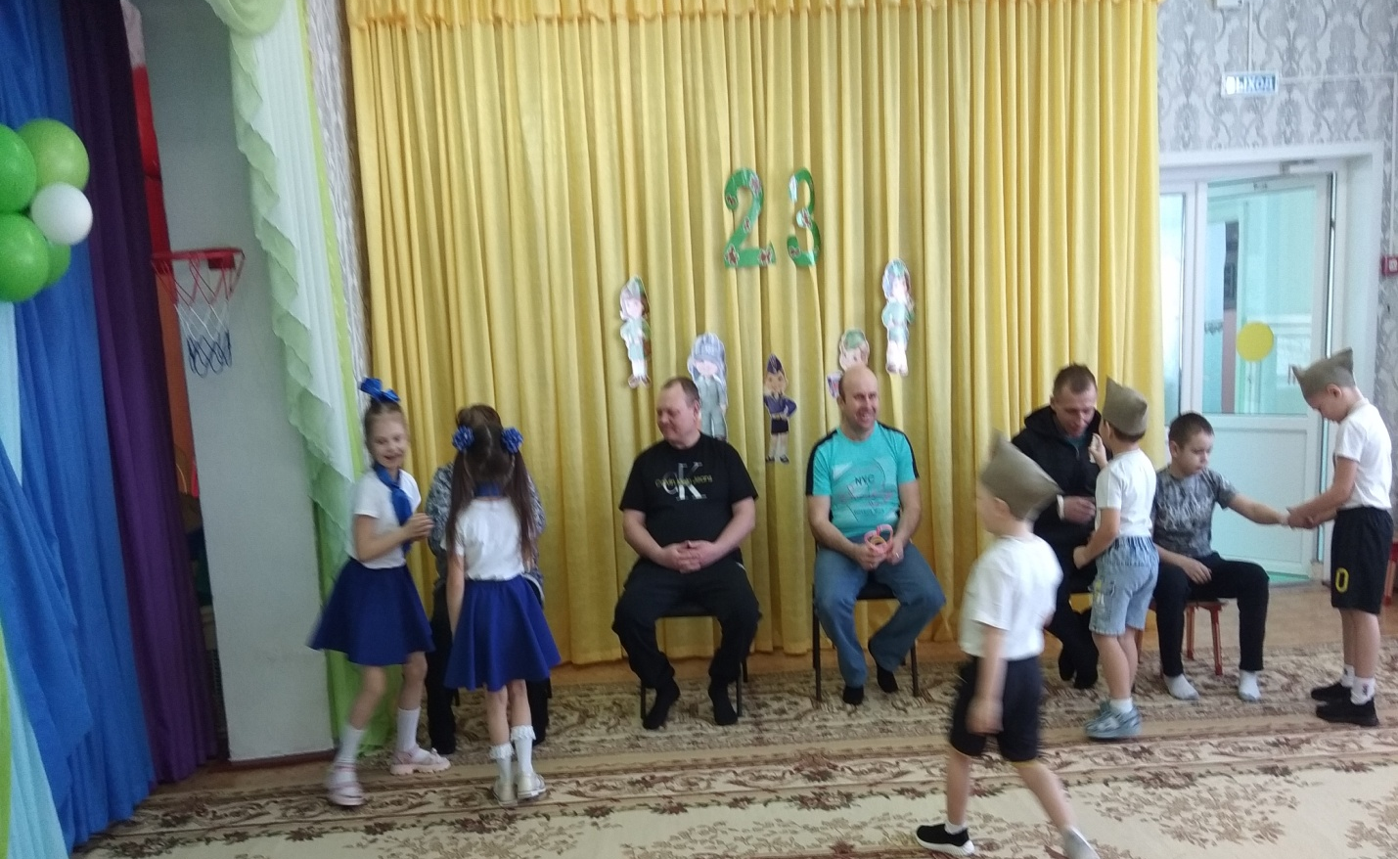
Наша интереснейшая игра состояла из нескольких этапов. Этапы игры проходили в разных помещениях детского сада. За каждый пройденный этап игры, ребята получали конверт с частью пазла.
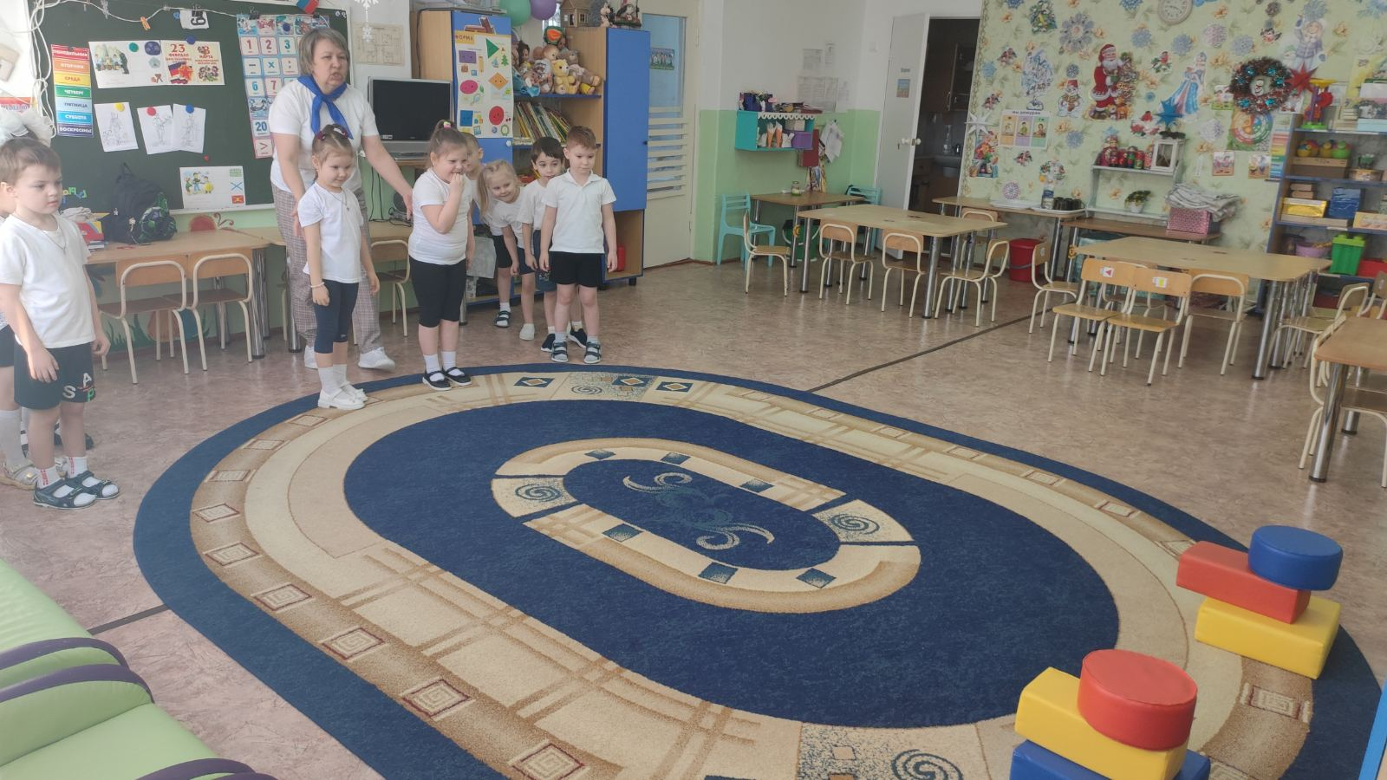
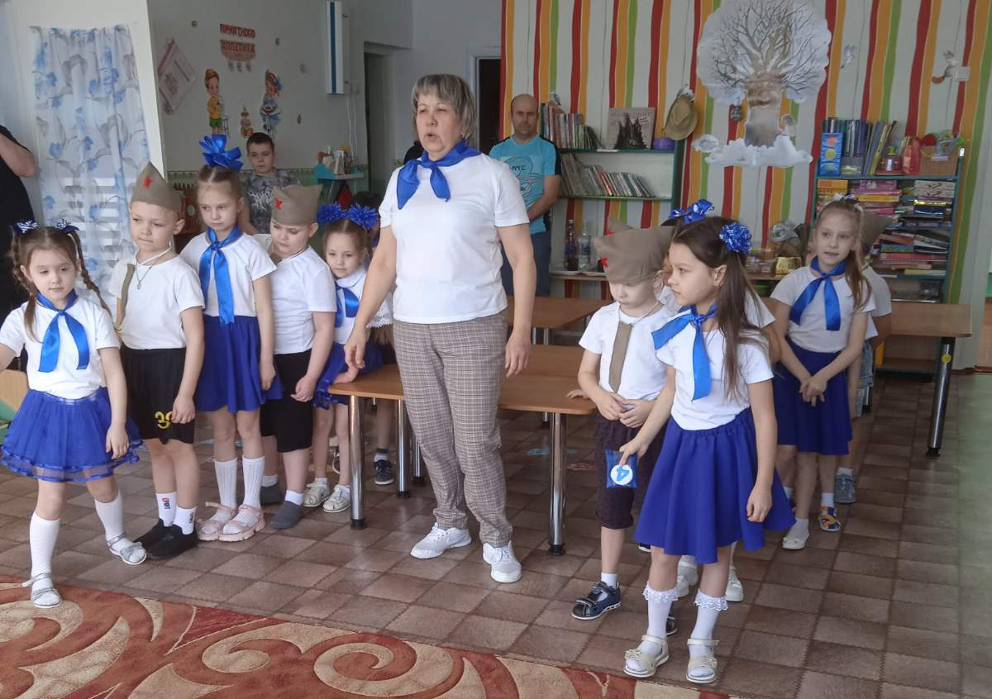

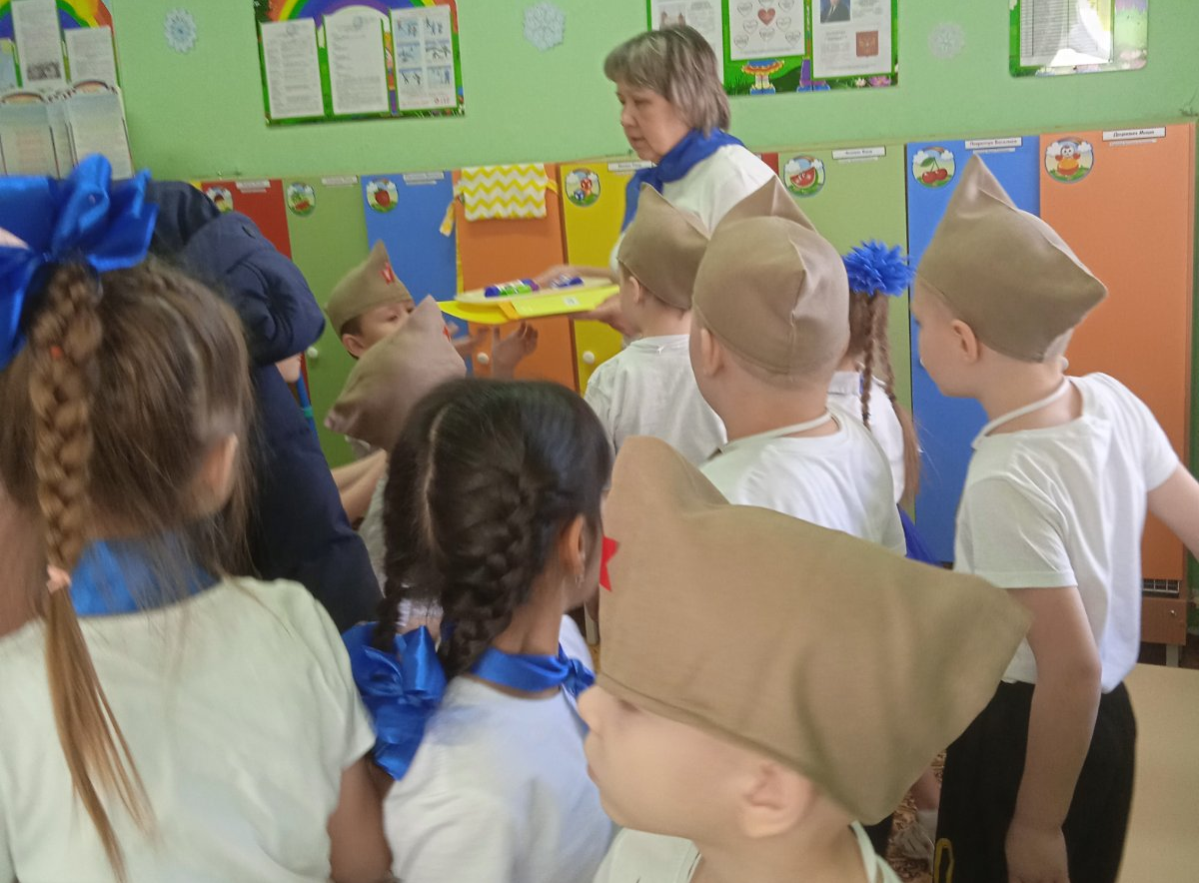
Ребята и их гости праздника выполняли вместе или по очереди разные задания, получая очередной конверт с пазлом.

Когда все задания на этапах были выполнены и все части пазла были собраны…
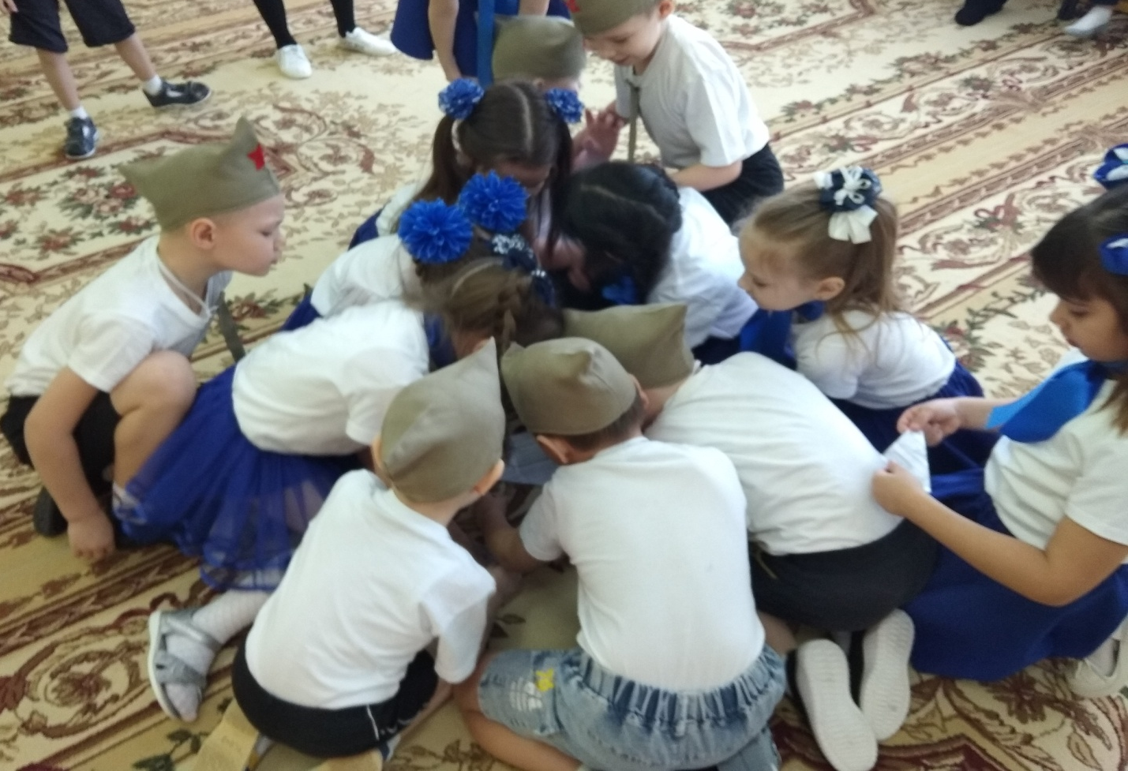
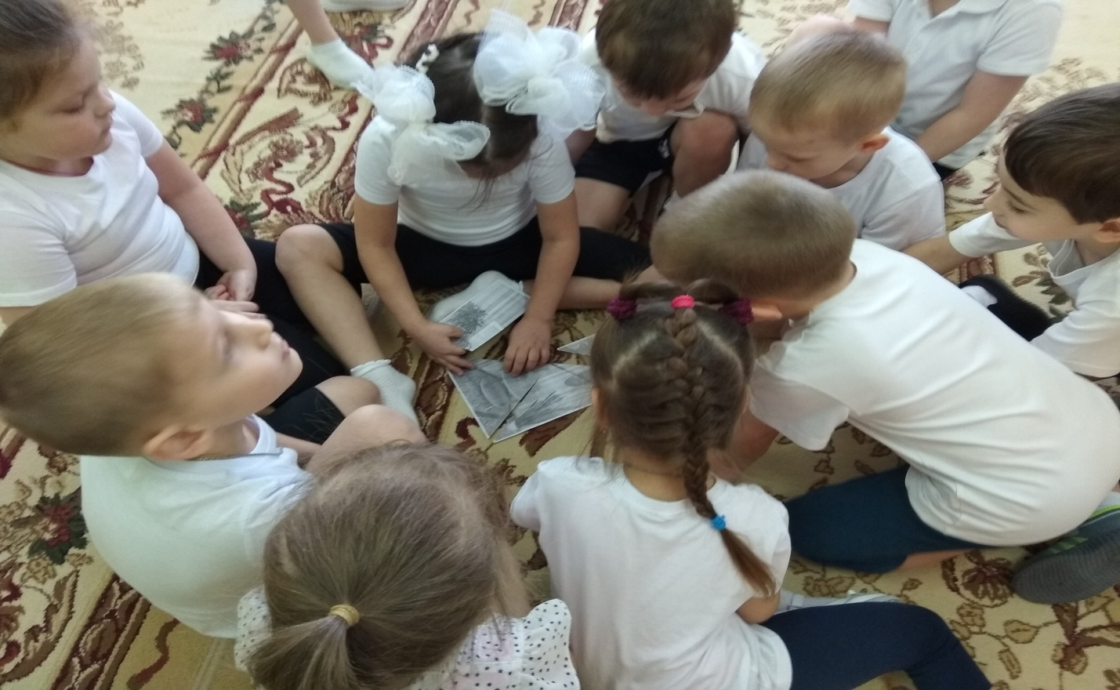
Ребята отправились на место, где их ожидал сюрприз и их подарки для пап.
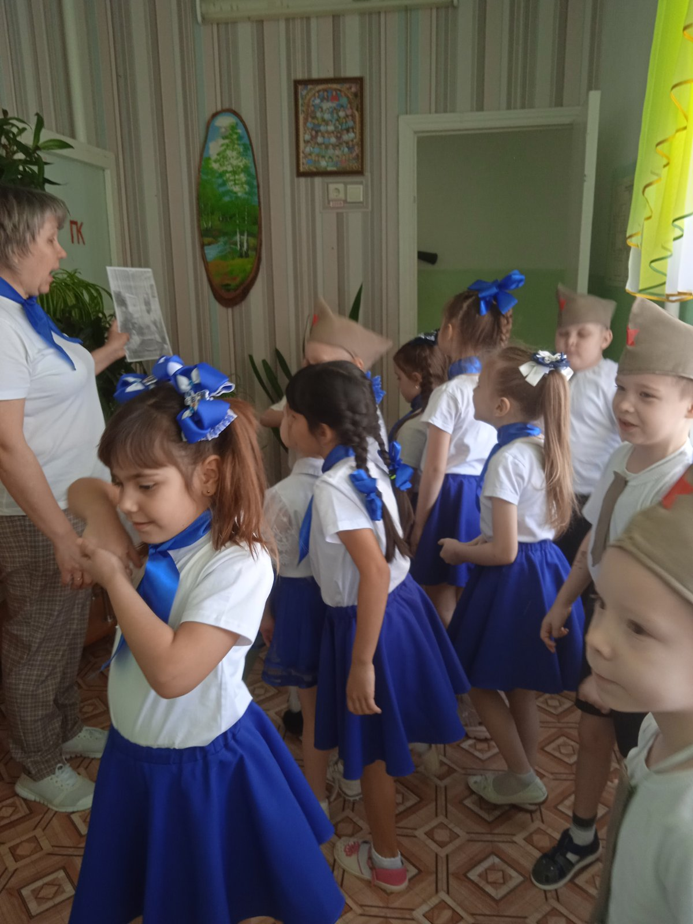
Наша увлекательная игра, сплотила нас, научила терпению, взаимовыручке и выдержке. Мы поговорили о военных профессиях, о видах военной техники в России. Поздравили наших гостей и мальчиков с предстоящим праздником.
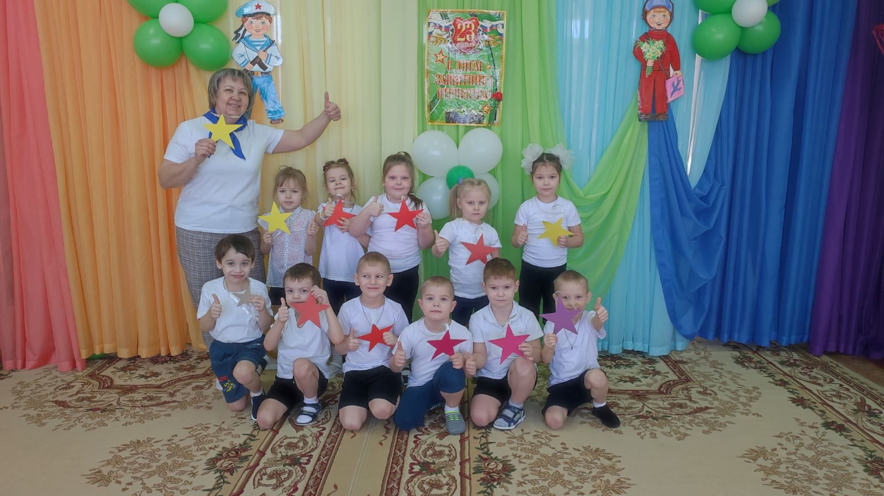

Подготовила: инструктор
по физической культуре
Т.С. Демакова

